**4.22今日动态**

**一、来园**

本班共24名幼儿，今日实际到园20名幼儿。

今日天气：晴天

**二、户外游戏**

能够积极参与到户外游戏的小朋友有：**陶奕然，徐言昊，司睿，张谦益，李云皓，赵锦泽，李一诺，史锦瑞，万宇，许思冉，刁欣怡，黄曼汐，常佳怡，毛锦妍，陶奕颖，彭思浛，沈子煜，刘雨琦，万钰彤，喻梓悦；**

能够在游戏里不追不敢，有序排队玩游戏的小朋友有：**陶奕然，司睿，张谦益，赵锦泽，许思冉，常佳怡，毛锦妍，陶奕颖，彭思浛，沈子煜，刘雨琦，万钰彤，喻梓悦；**

能够主动喝水休息的小朋友有：**陶奕然，徐言昊，司睿，张谦益，李云皓，赵锦泽，史锦瑞，许思冉，刁欣怡，黄曼汐，常佳怡，陶奕颖，彭思浛，刘雨琦，万钰彤，喻梓悦；**

能够在游戏中不怕困难，勇于挑战的小朋友有：**陶奕然，徐言昊，司睿，张谦益，李云皓，赵锦泽，李一诺，史锦瑞，万宇，许思冉，刁欣怡，黄曼汐，常佳怡，毛锦妍，陶奕颖，彭思浛，沈子煜，刘雨琦，万钰彤，喻梓悦**。

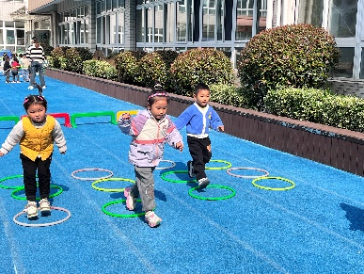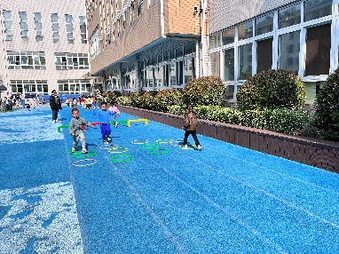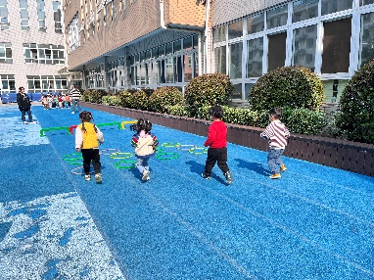

**三、集体活动**

本次活动是一节综合活动，在前期，我们已经对孩子们的喜欢的食物进行了简单的调查，孩子们都能够尝试说一说自己喜欢的食物，本次活动主要就是是以蛋挞为载体，主要是引导幼儿讲述自己调查蛋挞制作过程中需要的材料与工具，在介绍的过程中，了解制作步骤。

面对食物，孩子们有很多想要介绍的信息，在上学期，我们已经制作过萝卜丝丸子，孩子们对食物的制作有一定的经验，但是小班孩子的语言表达较简单，有的句子讲述不完整，口语表达一般，对于介绍自己想要制作的美食，孩子们简单不是很清晰，需要进一步的引导。

表扬：**陶奕然，李云皓，赵锦泽，李一诺，许思冉，黄曼汐，毛锦妍，陶奕颖，彭思浛，沈子煜，万钰彤**了解蛋挞的外形特征和制作过程，为制作蛋挞奠定基础，感受和喜爱动手制作美食的乐趣，产生制作蛋挞的兴趣。

